Fotel dmuchany - czas na odpoczynek. Zobacz okazję na taniomania.pl
Twoje mieszkanie nie jest zbyt dużych rozmiarów jednak marzy Ci się wygodny fotel, który pozwoli Ci się zrelaksować? To jest do wykonania! Rozwiązaniem, które będzie w takim przypadku niezwykle praktyczne i estetyczne jest <strong>fotel dmuchany</strong>, który znajdziesz na <strong>taniomania.pl</strong>

Odpręż się w swoim mieszkanku
Każdy z nas potrzebuje odpoczynku we własnym mieszkaniu. Potrzebna nam jest regeneracja sił po pracy, ale również po zajęciach w szkole. Najlepiej jest w ciągu dnia przeznaczyć chociaż chwilę na bierny wypoczynek. Możemy wówczas poczytać książkę czy też oglądnąć jeden odcinek serialu. Nie polecamy w tym celu kłaść się na łóżku. Może to się wiązać z późniejszymi trudnościami z zasypianiem. Łóżko powinno być przeznaczone tylko i wyłącznie do spania. Gdzie więc oddać się odpoczynkowi w ciągu dnia? Fotel dmuchany to będzie idealne miejsce!

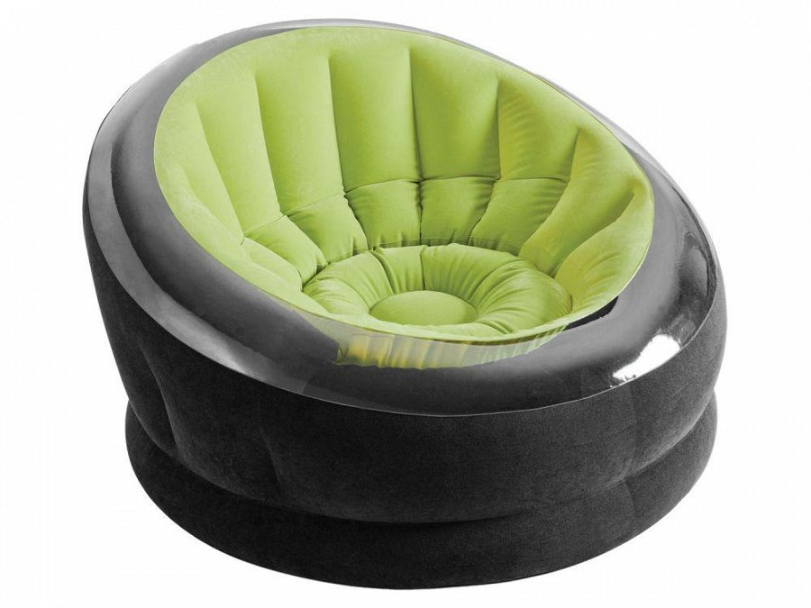
Fotel dmuchany na taniomania.pl
Fotel dmuchany, którego zakupu możesz dokonać na taniomania.pl to bardzo praktyczny element wyposażenia Twojego mieszkania. Kiedy go potrzebujesz możesz bez problemu wyciągnąć go z szafy, w razie potrzeby posiadania większej przestrzeni w salonie wystarczy, że schowasz swój fotel w miejsce gdzie nie będzie przeszkadzał. Jest to również świetny przedmiot na domówki. Zobacz fotel dmuchany taniomania.pl w najlepszych cenach.

